inker 项目文档(后台手册)
初期以此文档记录操作规范、开发说明、以及注意事项等-日后整理。
2019.01.10

- 关于项目clone 到idea 之后所需要设置的。

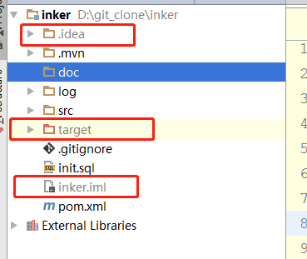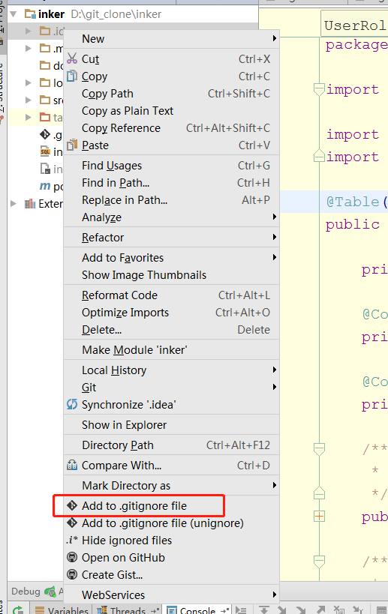

红框括起来的三个文件或者文件夹需要右键添加到gitignore file 文件中，防止提交时提交杂乱的文件。

- 开发规范参照阿里开发规范手册，项目中有。 基本的驼峰命名，数据库下划线命名等。
- 项目注册用户默认角色是只能查看信息不可操作信息的权限。

